
_{المملكة العربية السعودية} اإلدارة العامة للتعليم بمحافظة جدة

وزارة التعليم

األيام


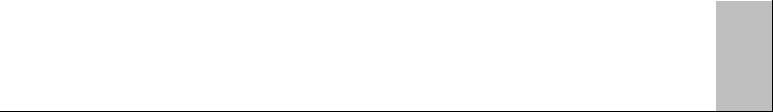
األحد يوم

الخميس يوم األربعاء يوم الثالثاء يوم االثنين يوم

مدرسة عمير بن وهب االبتدائية

جدول الخطة االسبوعية من 1441/ 3/27إلى 1441/ 4 / 1

)البد من التوقيع على مذكرة الواجبات بشكل يومي وإحضارها لكتابة المالحظات(

 | المواد |  | الواجبات |  | المهارات
 | قرآن |  | تالوة سورة العصر |  | قراءة اآليات بصورة صحيحة
 | لغتي |  | حرف ) أ ( |  | نطق الحرف بالصوت القصير والطويل
 | توحيد |  | أحب اللــه |  | ذكر أسباب محبة هللا مع الدليل
 | علوم |  | ارضنا |  | وصف مواطن اليابسة
 | قران |  | تالوة سورة العصر |  | قراءة اآليات بصورة صحيحة
 | لغتي |  | حرف ) أ ( |  | رسم الحرف بأشكاله المختلفة
 | رياضيات |  | ترتيب األعداد |  | مقارنة األعداد وترتيبها
 | قرآن |  | حفظ سورة العصر |  | االنطالق في الحفظ
 | لغتي |  | حرف ) ط ( |  | نطق الحرف بالصوت القصير والطويل
 | رياضيات |  | اختبار نهاية الفصل |  | مقارنة األعداد وترتيبها
 | قرآن |  | تالوة سورة التكاثر 4 – 1 |  | قراءة اآليات بصورة صحيحة
 | لغتي |  | حرف ) ط ( |  | رسم الحرف بأشكاله المختلفة
 | رياضيات |  | قصص الجمع |  | جمع األعداد
 | علوم |  | موارد األرض |  | تعداد بعض موارد األرض الطبيعية
 | قرآن |  | تالوة سورة التكاثر 4 – 1 |  | قراءة اآليات بصورة صحيحة
 | لغتي |  | مراجعة وتقويم |  | نطق ورسم الحروف بأشكالها المختلفة
 | فقه |  | أداء ما يطلبه المعلم |  | تطبيق حقوق المعلم


مالحظـــة: * حفظ السور السابقة بصورة صحيحة

- الرجاء مراجعة الحروف مع الطالب

- الرجاء متابعة أوراق العمل

معايير لغتي:

- نطق الحروف التي درسها بأصواتها القصيرة والطويلة والساكنة نطقاً سليماً المختلفة

- يرسم الحروف التي درسها رسماً صحيحاً بأشكالها وحركاتها المختلفة

- يكتب الحروف والكلمات التي درسها في أشكالها المختلفة من الذاكرة القريبة والبعيدة

- يكتب كلمات سبق له دراسة حروفها مع الحركة القصيرة والطويلة من الذاكرة القريبة والبعيدة

معلم الصف / عبد العزيز الغامدي

